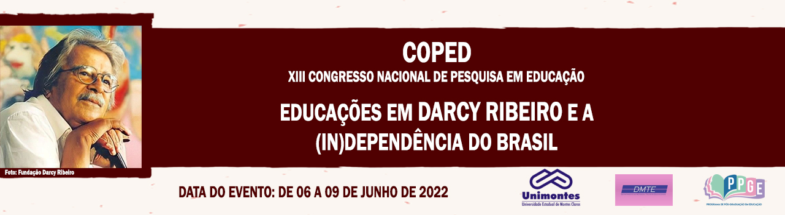

**SEMINÁRIO: IMPORTANTE FERRAMENTA PARA QUE O ALUNO SEJA PARTICIPATIVO E ATIVO DURANTE AS AULAS**

Ilidiano Braz Silva

Mestrando em Educação - UNIMONTES

[dydymg@gmail.com](mailto:dydymg@gmail.com)

Francely Aparecida dos Santos

Professora do Mestrado em Educação – UNIMONTES

francely.santos@unimontes.br

**Resumo**

Ao longo do percurso histórico do trabalho docente é possível perceber a centralidade do professor no processo de ensino e aprendizagem dos estudantes e como detentor do saber. Contudo, com a evolução das discussões acerca dos processos de construção do conhecimento é possível notar que as metodologias foram se aperfeiçoando e descentralizando a figura do professor. Sendo assim, professores e estudantes passam a serem os responsáveis por construir mutuamente o conhecimento e, com isso, o seminário torna-se uma importante ferramenta para que o estudante seja cada vez mais participativo e ativo durante as aulas. Tendo isso em vista, o objetivo deste trabalho é relatar como o seminário foi utilizado como ferramenta de reflexão entre a teoria crítica e as Pesquisas em Educação, apresentando o percurso de organização da fala e recursos metodológicos dos estudantes para conseguirem relacionar as teorias sobreditas. Para isso, empregou-se como metodologia participativa ativa. As referências foram encontradas a partir do roteiro disponibilizado no início da disciplina, além de buscas feitas através do Google Acadêmico. Já a participação ativa durante as aulas permitiu que fosse realizado a comparação entre os postulados teóricos e as situações vividas dentro do programa de Pós-Graduação em Educação da Universidade Estadual de Montes Claros- UNIMONTES. Por fim, constatou-se que, por meio da elaboração dos encaminhamentos da professora responsável pela disciplina, os pós-graduandos conseguiram elaborar reflexões úteis ao programa, revelando a necessidade de discussões e leituras que amparem e deem prosseguimento às Pesquisas em Educação.

**Palavras-chave:** Seminário. Pesquisas em Educação. Teoria Crítica. Reflexão.

**Introdução**

Durante o primeiro semestre de 2022, os estudantes do Programa de Pós-Graduação em Educação (PPGE), da Universidade Estadual de Montes Claros- UNIMONTES, tiveram a disciplina de “Epistemologia e Pesquisa em Educação”. Essa disciplina é de suma importância para que os acadêmicos reflitam sobre as epistemologias existentes e possam reformular os projetos aprovados no último processo seletivo do programa.

Como todo processo educativo é marcado por estratégias, nesse caso não seria diferente. Sendo assim, como requisito parcial de avaliação, o seminário foi utilizado como uma importante ferramenta nas construções reflexivas dos estudantes deste referido semestre. Logo, nota-se que enunciar em um seminário possibilita aos mestrandos desenvolver-se academicamente e vivenciar a exposição oral pautada em postulados teóricos de renome.

Dessa forma, este resumo tem como principal objetivo relatar como o seminário foi utilizado como ferramenta de reflexão entre a teoria crítica e as pesquisas em educação.

**Justificativa e problema da pesquisa**

Esse estudo se faz necessário para verificar a utilização do seminário como ferramenta de reflexão entre Teoria Crítica e entender que as pesquisas em educação requer um encaminhamento bem estruturado, tendo em vista que os estudantes sigam as instruções fornecidas inicialmente, mas que consigam inferir seus próprios conhecimentos dentro do processo de ensino e de aprendizagem. Além disso, utilizar o seminário revela a possibilidade de busca por novas fontes, que visam a expansão teórica dos acadêmicos inseridos no contexto da Pós-Graduação.

**Objetivos da pesquisa**

* Relatar como o seminário foi utilizado como ferramenta de reflexão entre a teoria crítica e as pesquisas em educação
* Apresentar o percurso de organização da fala e recursos metodológicos dos discentes para conseguirem relacionar as teorias sobreditas.

**Referencial teórico que fundamenta a pesquisa**

As referências foram encontradas a partir do roteiro disponibilizado no início da disciplina, além de buscas feitas através do Google Acadêmico. O seminário foi realizado a partir das ideias trazidas no livro Pesquisa Social: teoria, método e criatividade, organizado pela pesquisadora Maria Cecília de Souza Minayo (2016) e de outros autores apresentados no cronograma da disciplina de Epistemologia

**Procedimentos metodológicos**

Metodologia participativa ativa

**Análise dos dados e resultados finais da pesquisa**

Nota-se que o seminário aqui analisado conseguiu, em sua organização e desenvolvimento, atingir uma didática que transparece o comprometimento da docente para com os alunos. Sendo assim, a docente ao pensar este seminário para a turma de 2022 levou em consideração didáticas que foram exitosas, o que contribuiu para a aplicação com sucesso neste semestre e, para além disso, ajudar a formar sujeitos que pensem sobre suas próprias ações e superem as dificuldades em se tornar professores e pesquisadores (ANDRÉ, 2015).

No que se refere à postura dos discentes da disciplina de Epistemologia, é perceptível que houveram algumas dificuldades. Contudo, sabe-se o aprender é permeado também por algumas dificuldades que são trabalhadas ao longo do processo. Dessa forma, o encaminhamento disponibilizado pela professora facilitou, em grande medida, na realização de discussões pertinentes para todos. Ademais, o objetivo do seminário é alcançado, tendo em vista que todos os participantes realizaram uma reflexão aprofundada sobre o problema, fizeram uma leitura atenciosa e reflexiva dos textos, elaboram mapas conceituais e fizeram excelentes apresentações.

**Relação do objeto de estudo com a pesquisa em Educação e Grupo de Trabalho do COPED**

O uso do seminário como ferramenta de reflexão pode ser considerado como uma forma de encaminhamento necessário dentro das aulas da Pós-graduação, visto que fornece a todos os participantes diversos pontos a serem pensados. O processo de ensino e de aprendizagem na Pós-Graduação deve ser visto como uma forma de corroborar para a formação do professor que também é pesquisador.

.

**Considerações finais**

O seminário proposto pela professora que ministra a disciplina favoreceu para o desenvolvimento da autonomia intelectual dos pós-graduandos, de maneira que todos conseguiram se expressar a partir de um aporte teórico definido e pesquisado.

.

**Referências**

ANDRÉ, Marli. Desafios na formação do pesquisador da prática pedagógica. **Didática e a prática de ensino:** diálogos sobre a escola, a formação de professores e a sociedade. Fortaleza, CE: EdUECE, p. 148-159, 2015.

MINAYO, M.C.S. **Pesquisa Social:** teoria, método e criatividade**.** Petrópolis, RJ: Vozes, 2016. (Série Manuais Acadêmicos).